Lección 21: Diario de desperdicio de comida
- Usemos la multiplicación y la división para pensar en el desperdicio de comida.

Calentamiento: Observa y pregúntate: Desperdicio de comida
¿Qué observas? ¿Qué te preguntas?
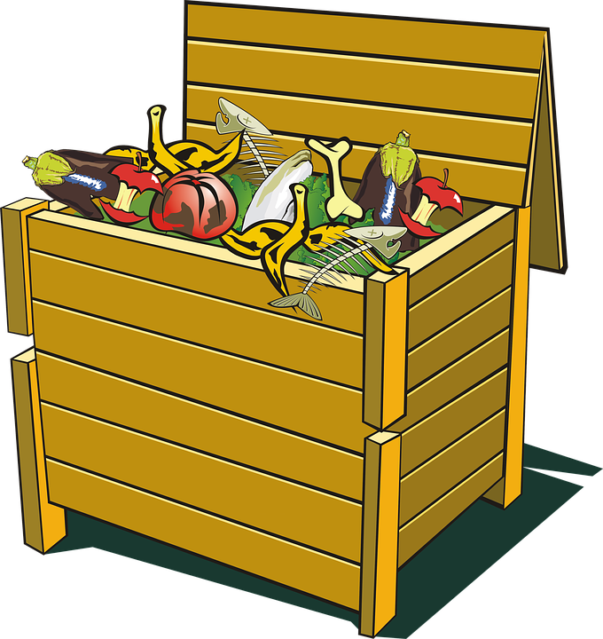

21.1: Desperdicio de comida en los Estados Unidos
Una persona común produce 219 libras de desperdicios de comida cada año.
- Si cada persona desperdicia esa cantidad promedio, ¿aproximadamente cuántas libras de comida desperdicia cada uno de los siguientes grupos en esa cantidad de tiempo? Explica o muestra tu razonamiento.
  - una persona en 1 mes
  - una persona en 1 semana
  - tu familia en 1 año
  - tu clase en 1 año
  - todas las personas de tu escuela en 1 año
- Hay 16 onzas en una libra. ¿Cuántas onzas de desperdicios de comida produce una persona común en 1 año?

21.2: Diario de comida
Completa la tabla con la información de los desperdicios de comida que produjiste hoy. Prepárate para compartir cómo razonaste cuando estimaste cada peso.
nombre/tipo | razón por la que lo boté | peso estimado (onzas)
- ¿Aproximadamente cuántas libras de desperdicios de comida has producido hoy?
- Vuelve a mirar la actividad anterior: revisa la estimación de las libras de comida que se desperdician semanalmente de acuerdo al promedio nacional. ¿Piensas que la estimación es más de o menos de lo que desperdicias realmente en una semana? Explica tu razonamiento.

21.3: Analicemos nuestros diarios de comida
Usa tu diario de desperdicio de comida para responder las preguntas. Prepárate para compartir.
- ¿Cuántas libras de desperdicios de comida produjeron tú o tu familia en una semana?
- Si cada semana produces aproximadamente la misma cantidad de desperdicios de comida que anotaste en tu diario, ¿cuánta producirías en un mes?, ¿en un año?
- En Estados Unidos, una persona común produce 219 libras de desperdicios de comida al año. Con su pareja, piensen en qué razones explicarían las diferencias entre sus datos y los de una persona común.
© CC BY 2021 Illustrative Mathematics®

